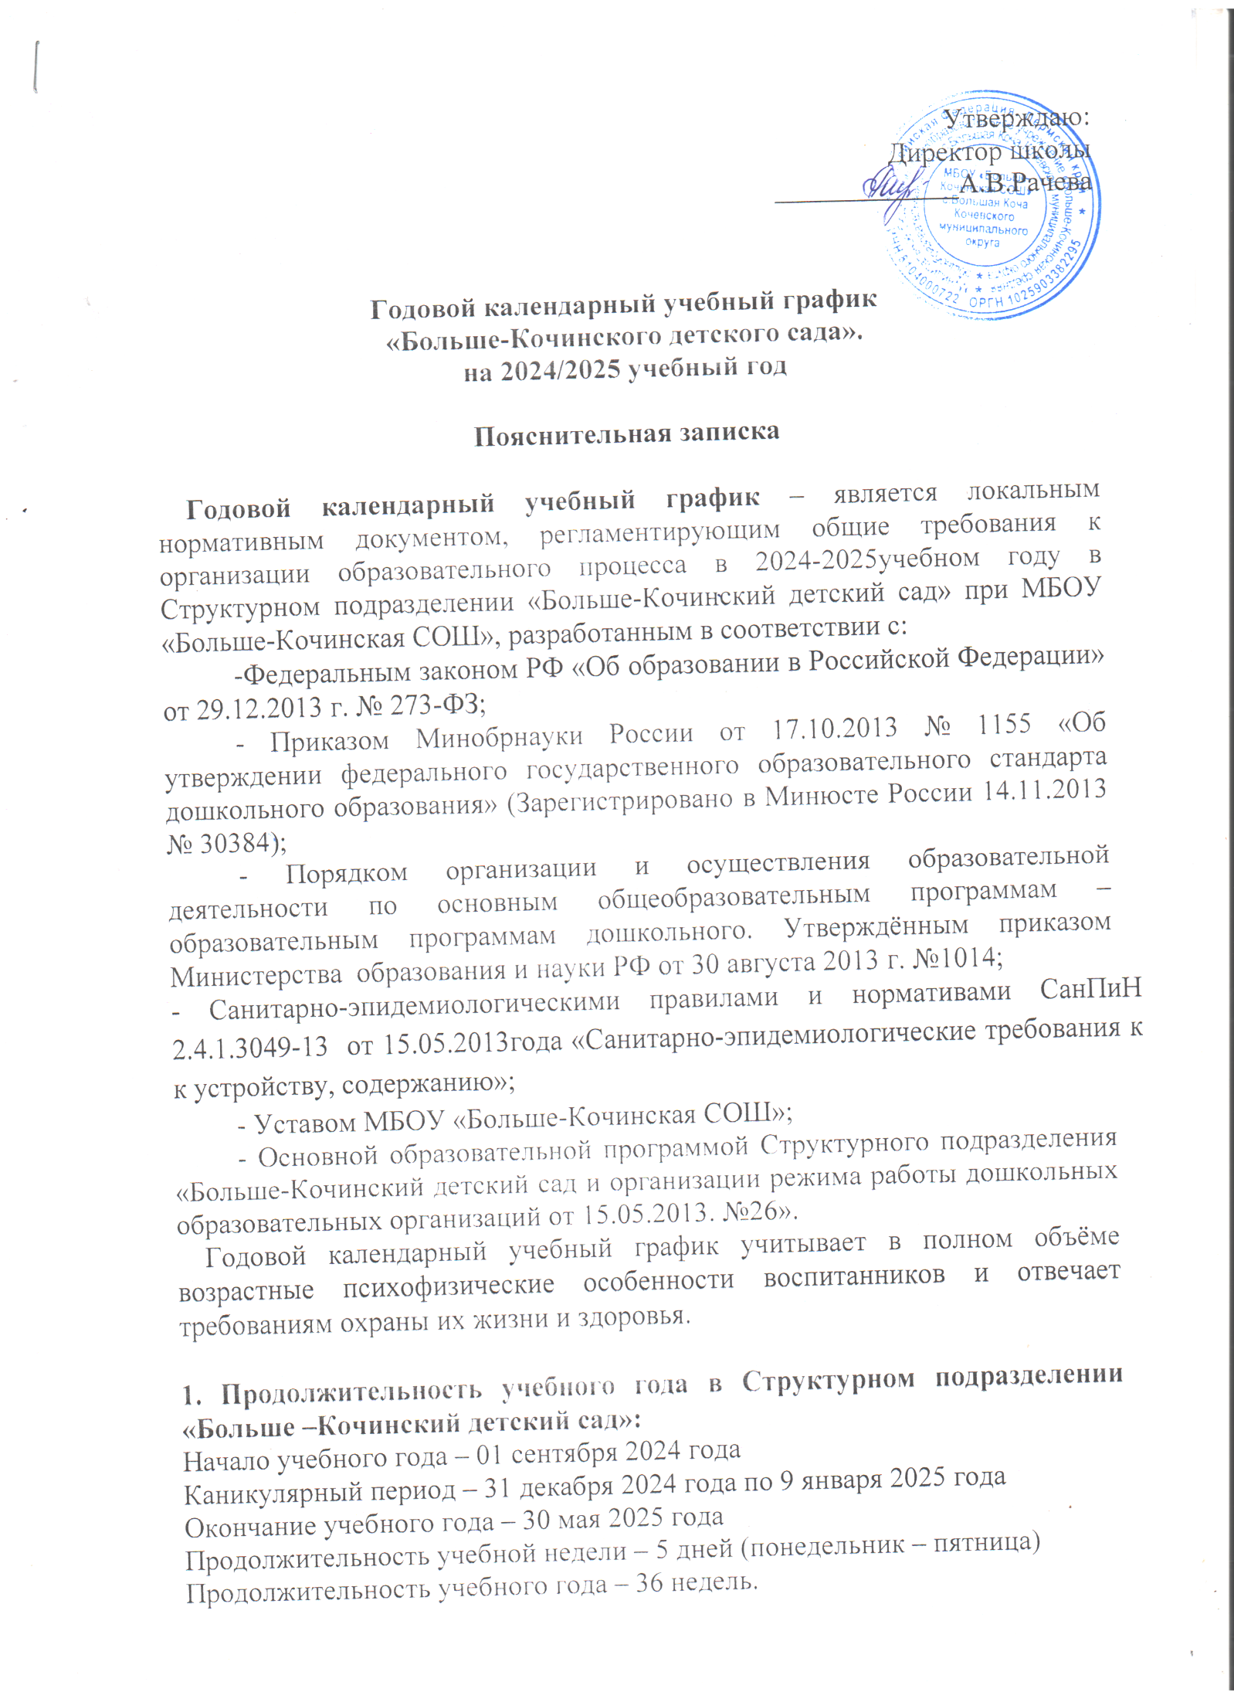

Летний оздоровительный период – 01.06.2025 г. – 31.08.2025 г.;

Режим работы детского сада – 8:30 – 17:30

В летний оздоровительный период проводится образовательная деятельность только художественно – эстетического и физкультурно-оздоровительного направлений (музыкальные, спортивные, изобразительного искусства).

**2. Регламентирование образовательного процесса на неделю:**

- продолжительность учебной недели - пять дней;

- общее количество занятий в неделю в группах:

от 3 лет до 4 лет - 10 занятий (продолжительность – 15 мин)

от 4 лет до 5 лет - 10 занятий (продолжительность – 20 мин)

от 5 лет до 6 лет - 13 занятий (продолжительность – 25 мин)

от 6 лет до 7 лет - 14 занятий (продолжительность – 30 мин)

Перерыв между занятиями – 10 минут.

**3. Реализация непосредственно образовательной деятельности (НОД).**

|  |  |  |  |
| --- | --- | --- | --- |
| **Содержание** | **Наименование возрастных групп** | | |
|  | Разновозрастные |  | |
| Разновозрастная группа (с 1,6-7 лет) | |
| **Количество возрастных групп** |
|  | |
| **Объём образовательной нагрузки в неделю**  **( кол/мин )** | 14/350 | |
| **Объём образовательной нагрузки в год (кол-во)** | 504 | |
| **Сроки проведения мониторинга достижений детьми планируемых результатов освоения основной общеобразовательной программы дошкольного образования (без отрыва образовательной деятельности)** | С 1.09.2024 г. по 27.09. 2024 г.  С 01.05.2025 г. по 31.05.2025 г. | | |
| **Периодичность проведения родительских**  **собраний** | 1 собрание – сентябрь  2 собрание – декабрь  3 собрание – февраль  4 собрание - май | | |
| **Праздничные**  **(выходные) дни** | 1,2,3,4,5,6,7,8,9 января - Новогодние каникулы;  7 января - Рождество Христово;  23 февраля – День защитника Отечества;  8 марта – Международный женский день;  1 мая – Праздник Весны и Труда;  9 мая – День Победы;  12 июня – День России;  4 ноября – День народного единства | | |

|  |  |  |  |  |
| --- | --- | --- | --- | --- |
| **Праздничные мероприятия и развлечения**  **(общие)** | | | | |
|  | | |  | |
|  | |
| **Сентябрь** |  |  | | День знаний |
| **Октябрь** | Осенние праздники | | | |
| **Ноябрь** |  | «Концерт для мам», посвященных Дню матери | | |
| **Декабрь** | Новогодние утренники | | | |
| **Январь** |  | Зимний спортивный праздник. | | |
| **Февраль** |  | День Защитников Отечества | | |
| **Март** | Праздники, посвященные Международному Женскому Дню  Широкая Масленица (игры и забавы на улице), | | | |
| **Апрель** |  | Весна-красна | | |
|  | «ДеньКосмонавтики» | | |
| **Май** |  | «День Победы» | | |
|  | | Праздник «До свиданья, детский сад» |
| **Июнь** | День защиты детей. | | | |